МИНИСТЕРСТВО НАУКИ И ВЫСШЕГО ОБРАЗОВАНИЯ
РОССИЙСКОЙ ФЕДЕРАЦИИ
ФЕДЕРАЛЬНОЕ ГОСУДАРСТВЕННОЕ БЮДЖЕТНОЕ ОБРАЗОВАТЕЛЬНОЕ УЧРЕЖДЕНИЕ ВЫСШЕГО ОБРАЗОВАНИЯ

«БЕЛГОРОДСКИЙ ГОСУДАРСТВЕННЫЙ ТЕХНОЛОГИЧЕСКИЙ УНИВЕРСИТЕТ им. В. Г. ШУХОВА» (БГТУ им. В.Г. Шухова)


Кафедра программного обеспечения вычислительной техники и автоматизированных систем

Лабораторная работа №2
по дисциплине: Системное моделирование
тема: «Поведение механических системы в динамике»

Выполнил: ст. группы ПВ-223
Дмитриев Андрей
Проверил:
Полунин А.И.

Белгород, 2024 г.
Цель работы:
1. Разработать математическую модель, описывающую поведение элементов механической системы в статике (конкретный вариант табл. 1).
2. Разработать программу на основании математической модели и произвести расчёты.

Вариант 2:

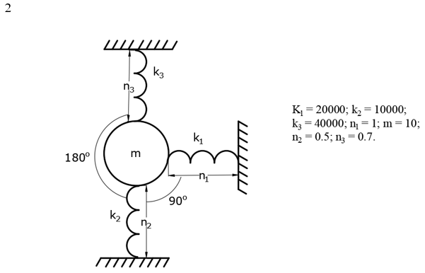

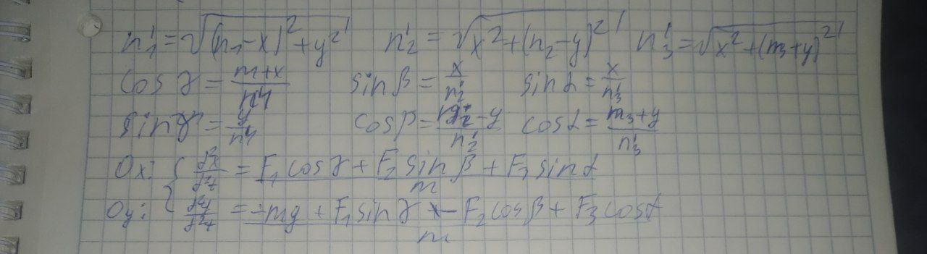

Код программы:

Вывод программы:

Вывод: В ходе лабораторной работы научились составлять математическую модель, на основе которой написали программу для построения графиков функции, описывающих поведение динамической системы.

GitHub: https://github.com/AnDreV133

